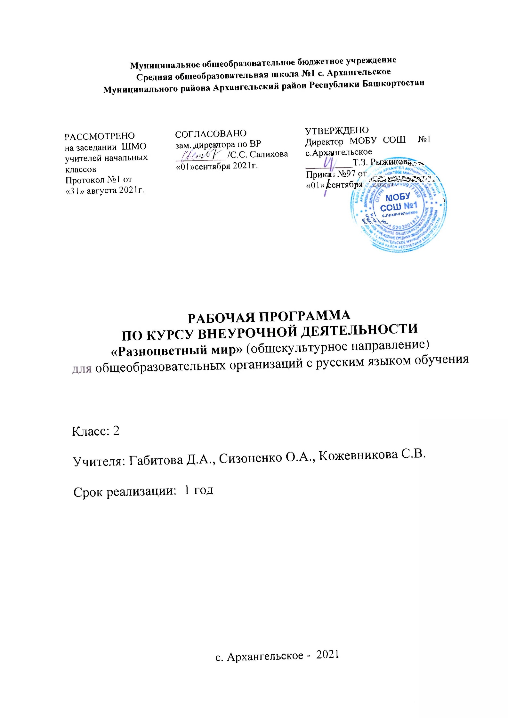

СОДЕРЖАНИЕ

1 | Пояснительная записка…………………………………………. | 3
2 | Планируемые результаты освоения курса внеурочной деятельности ……………………………………………………. | 3
3 | Содержание курса внеурочной деятельности…………………. | 6
4 | Тематическое планирование…………………………………… | 7
5 | Литература ……………………………………………………… | 7

Рабочая программа внеурочной деятельности (общекультурного направления) составлена в соответствии с требованиями Федерального государственного образовательного стандарта начального общего образования на основе программы «Изобразительное искусство» авторов О.А. Куревина, Е.Д. Ковалевская (М.: Баласс, 2018г.)

Пояснительная записка
Предмет «Изобразительное искусство» играет важную роль в процессе развития и воспитания личности, так как он нацелен на формирование образного мышления и творческого потенциала детей, на развитие у них эмоционально-ценностного отношения к миру.
Основные цели курса:
- Воспитание культуры личности, формирование интереса к искусству как части общечеловеческой культуры, средству познания мира и самопознания.
- Воспитание в детях эстетического чувства.
- Получение учащимися первоначальных знаний о пластических искусствах в искусствоведческом аспекте.
- Развитие умения воспринимать и анализировать содержание различных произведений искусства.
- Развитие воображения и зрительной памяти.
- Освоение элементарной художественной грамотности и основных приёмов изобразительной деятельности.
- Воспитание в учащихся умения согласованно и продуктивно работать в группах.
- Развитие и практическое применение полученных знаний и умений (ключевых компетенций) в проектной деятельности.

Основные задачи курса:
В соответствии с поставленными целями в курсе решаются следующие задачи:
- расширение художественно-эстетического кругозора;
- воспитание зрительской культуры, умения увидеть художественное и эстетическое своеобразие произведений искусства и грамотно рассказать об этом на языке изобразительного искусства;
- освоение изобразительных приёмов с использованием различных материалов и инструментов, в том числе экспериментирование и работа в смешанной технике;
- создание простейших художественных образов средствами живописи, рисунка.

Планируемые результаты освоения курса внеурочной деятельности

Личностные результаты:
- широкая мотивационная основа художественно-творческой деятельности, включающая социальные, учебно-познавательные и внешние мотивы;
- устойчивый познавательный интерес к новым видам прикладного творчества, новым способам исследования технологий и материалов, новым способам самовыражения;
- адекватное понимание причин успешности/не успешности творческой деятельности;
- ориентация в нравственном содержании и смысле как собственных поступков, так и поступков окружающих людей;
- знание основных моральных норм и ориентация на их выполнение;
- развитие этических чувств — стыда, вины, совести как регуляторов морального поведения; понимание чувств других людей и сопереживание им;
- установка на здоровый образ жизни;
- основы экологической культуры: принятие ценности природного мира, готовность следовать в своей деятельности нормам природоохранного, нерасточительного, здоровьесберегающего поведения;
- чувство прекрасного и эстетические чувства на основе знакомства с мировой и отечественной художественной культурой.

Метапредметные результаты

Познавательные универсальные учебные действия:
- использовать схемы для решения познавательных и творческих задач и представления их результатов;
- анализировать объекты, выделять главное;
- проводить сравнение, классификацию по разным критериям;
- строить рассуждения об объекте;
- обобщать (выделять класс объектов по какому-либо признаку);
- подводить под понятие;
- проводить наблюдения, высказывать суждения, делать умозаключения и выводы.

Регулятивные УУД:

- принимать и сохранять учебную задачу;
- учитывать выделенные учителем ориентиры действия в новом учебном материале в сотрудничестве с учителем;
- планировать свои действия в соответствии с поставленной задачей и условиями её реализации, в том числе во внутреннем плане;
- учитывать установленные правила в планировании и контроле способа решения;
- осуществлять итоговый и пошаговый контроль по результату;
- оценивать правильность выполнения действия на уровне адекватной ретроспективной оценки соответствия результатов требованиям данной задачи;
- адекватно воспринимать предложения и оценку учителей, товарищей, родителей и других людей;
- различать способ и результат действия;
- вносить необходимые коррективы в действие после его завершения на основе его оценки и учёта характера сделанных ошибок, использовать предложения и оценки для создания нового, более совершенного результата.

Коммуникативные универсальные учебные действия:
- Обучающиеся научатся:
- адекватно использовать коммуникативные, прежде всего речевые, средства для решения различных коммуникативных задач, строить монологическое высказывание (в том числе сопровождая его аудиовизуальной поддержкой), владеть диалогической формой коммуникации, используя в том числе средства и инструменты ИКТ и дистанционного общения;
- допускать возможность существования у людей различных точек зрения, в том числе не совпадающих с его собственной, и ориентироваться на позицию партнёра в общении и взаимодействии;
- учитывать разные мнения и стремиться к координации различных позиций в сотрудничестве;
- формулировать собственное мнение и позицию;
- договариваться и приходить к общему решению в совместной деятельности, в том числе в ситуации столкновения интересов;
- строить понятные для партнёра высказывания, учитывающие, что партнёр знает и видит, а что нет;
- задавать вопросы;

Предметные результаты:
Учащиеся научатся:
- различать основные виды художественной деятельности (рисунок, живопись, декоративно­прикладное искусство) и участвовать в художественно­творческой деятельности, используя различные художественные материалы и приёмы работы с ними для передачи собственного замысла;
- эмоционально­ценностно относиться к природе, человеку, обществу; различать и передавать в художественно­творческой деятельности характер, эмоциональные состояния и своё отношение к ним средствами художественного образного языка;
- создавать простые композиции на заданную тему на плоскости и в пространстве;
- использовать выразительные средства изобразительного искусства;
- различать основные и составные, тёплые и холодные цвета; изменять их эмоциональную напряжённость с помощью смешивания с белой и чёрной красками; использовать их для передачи художественного замысла в собственной учебно­творческой деятельности;
- создавать средствами живописи, графики, скульптуры, декоративно­прикладного искусства образ человека: передавать на плоскости и в объёме пропорции лица, фигуры; передавать характерные черты внешнего облика, одежды, украшений человека;
- наблюдать, сравнивать, сопоставлять и анализировать пространственную форму предмета; изображать предметы различной формы; использовать простые формы для создания выразительных образов в живописи;
- выбирать художественные материалы, средства художественной выразительности для создания образов природы, человека, явлений и передачи своего отношения к ним; решать художественные задачи (передавать характер и намерения объекта — природы, человека, сказочного героя, предмета, явления и т. д. — в живописи, графике и скульптуре, выражая своё отношение к качествам данного объекта) с опорой на правила перспективы, цветоведения, усвоенные способы действия.

Учащиеся получат возможность научиться:
- воспринимать произведения изобразительного искусства; участвовать в обсуждении их содержания и выразительных средств; различать сюжет и содержание в знакомых произведениях;
- видеть проявления прекрасного в произведениях искусства, в природе, на улице, в быту;
- высказывать аргументированное суждение о художественных произведениях, изображающих природу и человека в различных эмоциональных состояниях.
- видеть, чувствовать и изображать красоту и разнообразие природы, человека, зданий, предметов;
- понимать и передавать в художественной работе разницу представлений о красоте человека в разных культурах мира; проявлять терпимость к другим вкусам и мнениям;
- изображать пейзажи, натюрморты, портреты, выражая своё отношение к ним;
- изображать многофигурные композиции на значимые жизненные темы и участвовать в коллективных работах на эти темы.

Содержание курса

№ п/п | Название раздела/темы | Формы организации | Виды деятельности
1. | Рисуем цветными карандашами. Развиваем наблюдательность | комбинированный | Находить в окружающей действительности различные виды изобразительной деятельности. Овладевать первичными навыками изображения различными материалами. Рассматривать и сравнивать различные виды изобразительной деятельности. Придумывать и изображать то, что обсуждают на занятии. Выполнять иллюстрацию по схеме.Познакомить с произведениями искусства.
2. | Аппликация. Цветочный луг. | практика
3. | Портрет в подарок. | практика
4. | Портрет класса. | практика
5. | Рисунок.Штриховка. | комбинированный
6. | Мой пушистый друг.  Твоя мастерская. Развиваем  наблюдательность:рисуем домашнеголюбимца. | комбинированный | Понимать роль цвета и декора в создании образа. По схеме нарисовать на тему «Мой пушистый друг»  Сделать новогоднюю открытку.
7. | Новогодняя открытка | практика
8. | НародныепромыслыРоссии.Городецкаяроспись. | практика | Наблюдать и эстетически оценивать изображения в природе. Понимать простые основы симметрии. Оценивать украшения как знаки. Нарисовать декоративного петуха.  Придумать свой вариант росписи тарелки. Нарисовать любой растительный орнамент. Освоить рисование любого геометрического орнамента. Сделать открытку к 23 февраля. Овладеть техникой розбрызга. Изготовить открытку. Изготовь рыбку и вклей в центральное панно. Нарисовать пейзаж акварелью на тему «Весна пришла». Освоить этапы рисования пейзажа выразительного колорита.
9. | Расписная тарелка. | практика
10. | Открытка к 23 февраля. | практика
11. | Открытка к 8 марта. | практика
12. | Весна пришла. | практика
13. | Геометрический и  Растительный орнамент. | практика
14. | Чудеса акварели. | практика
15. | Морские жители. | практика
16. | Выставка рисунков. Подведение итогов. | выставка | Находить в окружающей действительности различные виды изобразительной деятельности. Рассматривать и сравнивать различные виды изобразительной деятельности. Придумывать и изображать то, что обсуждают на занятии.Сформировать эстетическое отношение к миру

При реализации основного содержания изучаемого курса используются следующие виды деятельности и формы организации работы обучающихся на занятии: художественное творчество (выставки детских рисунков, поделок и творческих работ учащихся, участие в выставках детского творчества эстетического цикла на уровне школы, района), познавательная.

Тематическое планирование
№ | Раздел | Часы
1. | Учимся видеть и говорить на языке искусства. | 16
Итого 16 ч.

Учебно-методический комплект к программе
п/п | Автор, составитель | Название учебного издания | Годы издания | Издательство
1. | О.А. Куревина  Е.Д. Ковалевская | Изобразительное искусство, учебник,2 класс. «Разноцветный мир» | 2018 | Баласс

Перечень цифровых и образовательных ресурсов
- Сайт Рособразования http://www.ed.gov.ru
- Федеральный портал «Российское образование» http://www.edu.ru
- Российский образовательный портал http://www.school.edu.ru
- Каталог учебных изданий, электронного оборудования и электронных образовательных ресурсов для общего образования http://www.ndce.edu.ru
- Федеральный портал «Информационно-коммуникационные технологии в образовании» http://www.ict.edu.ru
- Российский портал открытого образования http://www.opennet.edu.ru
- Коллекция «Мировая художественная культура» http://www.art.september.ru
- Музыкальная коллекция Российского общеобразовательного портала http://www.musik.edu.ru
- Портал «Музеи России» http://www.museum.ru

